2022年2月23日

2021財年業績表現強健，各項策略重點穩步推進

漢高公佈2021年度業績表現，進一步推動目標性增長議程

* **2021年，在極具挑戰的市場環境下，漢高業績表現強健：**
  + **集團銷售額達到201億歐元，有機銷售額增長7.8%**
  + **營業利潤*增長4.2%至27億歐元，**
  + **息稅前利潤率*與去年同期持平，為13.4%**
  + **優先股每股收益（EPS）*為4.56歐元，對匯率影響進行調整後增長9.2%**
  + **良好的自由現金流，達15億歐元，淨財務狀況顯著改善**
* **擬按去年水準派息：優先股每股1.85歐元**
* **2022年業績展望及中長期財務目標保持不變**
* **自2020年以來持續實施目標性增長議程**
* **進一步推動策略增長議程的主要措施：**
  + **將洗滌劑及家用護理業務部與化妝品/美容用品業務部整合為一個銷售額約100億歐元的多品類平臺**
  + **計畫進一步優化消費品業務的產品組合**
  + **啟動高達10億歐元的股票回購計畫**
  + **總額為1.5億歐元的二期風投基金**
  + **新的永續發展策略和目標**

**杜塞爾多夫——漢高首席執行官卡斯滕•諾貝爾（Carsten Knobel）表示：“儘管市場環境極具挑戰性，包括全球供應鏈遭遇前所未有的中斷、關鍵原材料出現短缺且整體價格大幅飆升，但總體而言，我們在2021年取得了強健的業績表現，並持續推動我們策略議程的實施。”**

**“所有業務部門都實現了有機增長。我們保持了穩定的利潤率，並實現非常強勁的優先股每股收益增長。這是漢高全球團隊取得的成就。通過我們的共同努力，即使是在這個充滿挑戰的時期，也同樣推動了目標性增長議程的落實。我要感謝所有員工的辛勤付出，尤其是那些在一線維持生產和推進業務關鍵流程的員工。” 卡斯滕·諾貝爾補充道。**

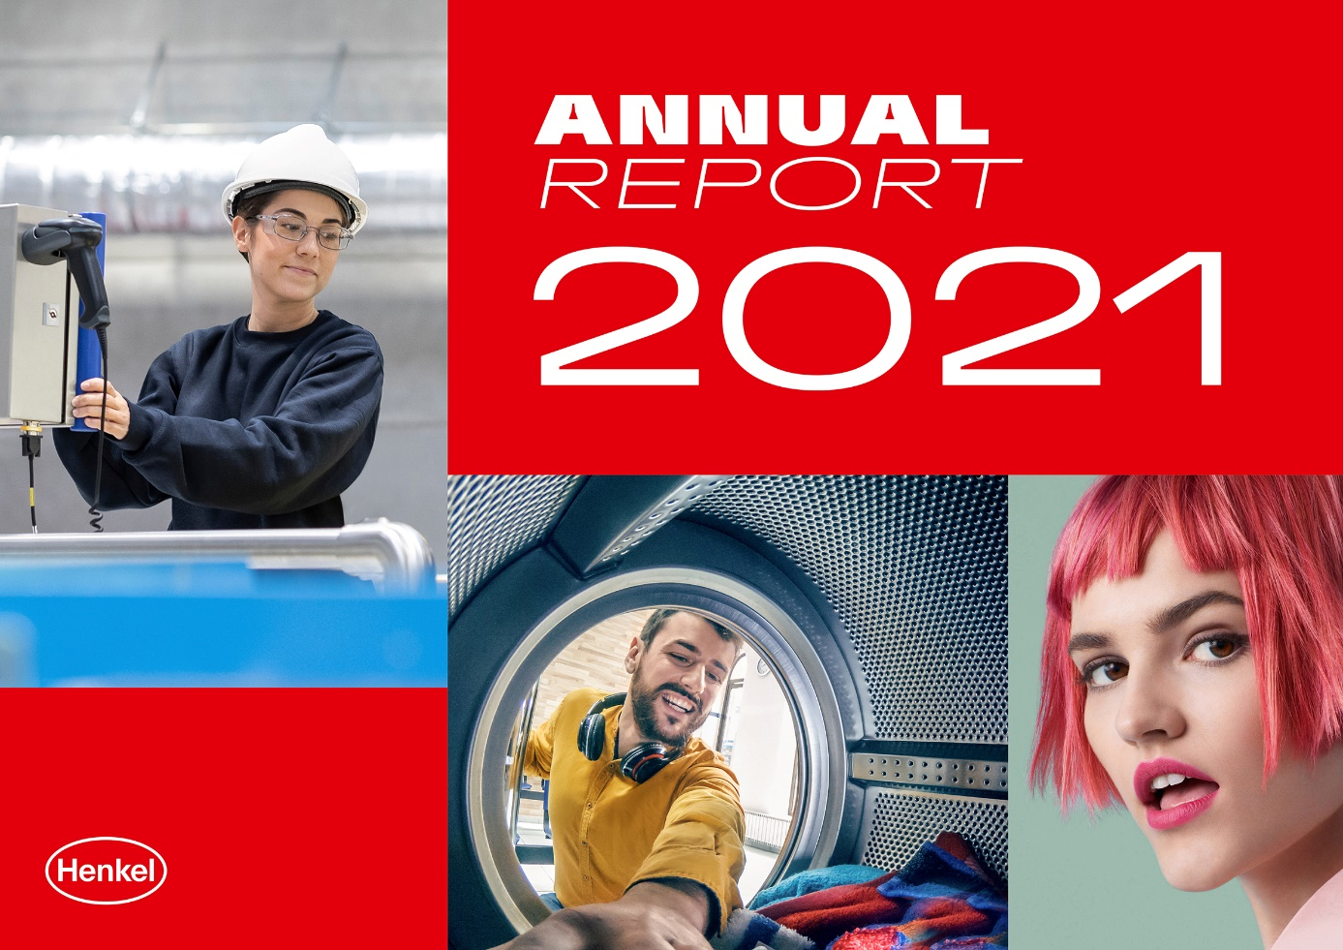

漢高2021財年業績表現強健

**漢高2021年全年有機銷售額約為201億歐元。與2020年相比，有機銷售額增長7.8%。工業和美髮沙龍業務需求的顯著復蘇起到了極大的促進作用。在消費品業務中，與2020年相比，許多品類的需求逐步恢復至正常水準，去年度對衛生和清潔類產品以及染髮產品的需求極為強勁，對造型產品需求較為疲軟。與此同時，因原材料和物流價格大幅上漲以及匯率波動等因素，導致2021財年的盈利能力受到影響。得益於銷量的大幅增長、成功實現提價、積極的成本管理和持續的結構調整，漢高對收益的提升超過了負面因素對其的影響。調整後的營業利潤增長4.2%，達到27億歐元。調整後的銷售回報率同比增長13.4%，調整後的優先股每股收益增至4.56歐元。按固定匯率計算，相當於大幅提升9.2%。**

**基於上述業績表現，漢高將在即將召開的年度股東大會上提議穩定的派息方案，即每股優先股1.85歐元，每股普通股1.83歐元。這相當於40.5%的派息率，略高於30%至40%的目標區間（扣除非控制性權益後的調整後淨收益）。漢高自新冠肺炎疫情爆發以來一直穩定地發放股息。**

**此外，漢高於2022年1月底宣佈了高達10億歐元的股票回購計畫，並已於2月開始實施。漢高計畫回購總價最高為8億歐元的優先股和總價最高為2億歐元的普通股。  
該計畫預計最晚將於2023年3月31日前執行。**

**“我們持續推動策略議程的落實，並在許多關鍵領域取得了良好進展。然而，在某些領域，我們需要採取進一步行動。因此，我們正在將目標性增長議程推進到下一階段：在1月底，我們宣佈將洗滌劑及家用護理業務部與化妝品/美容用品業務部合併成為全新的‘漢高消費品牌業務部’。我們正在打造一個銷售額約為100億歐元的多品類增長平臺。這將為持續優化我們的產品組合、實現更高的增長和利潤率奠定更廣泛的基礎。這也反映在我們的中長期財務目標中。”卡斯滕•諾貝爾表示，“此外，我們新一輪1.5億歐元的二期風投基金和我們新的2030+永續發展目標框架為創新和永續發展領域提供了重要動力。同時，我們新啟用的開放而富有活力的企業品牌形象強化了我們的企業宗旨。”**

**2021財年集團銷售額及盈利表現**

漢高集團2021財年的**銷售額**為200.66億歐元。名義銷售額增長4.2%，**有機銷售額**顯著**增長**7.8%。收購和撤資對銷售額產生了0.1%的微弱負面影響。匯率因素對銷售額產生了3.5%的負面影響。

**粘合劑技術業務部**實現了兩位數的有機銷售額增長，增幅為13.4%，主要是由於去年同期受到新冠疫情的嚴重影響，隨著疫情影響逐漸消退，工業需求較去年同期大幅復蘇所致。**化妝品/美容用品業務部**有機銷售額增長1.4%。雖然美髮沙龍業務的復蘇產生了積極的效果，但化妝品/美容用品業務部的消費品業務仍受影響，主要是由於身體護理類產品需求回歸正常水準，並呈現出下降趨勢。**洗滌劑及家用護理業務部**實現了3.9%的強勁有機銷售額增長，洗滌護理和家用護理兩個業務領域均表現強勁。

**新興市場**實現了15.4%的兩位數有機銷售額增長。**成熟市場**有機銷售額取得良好表現，增長2.5%。

與2020財年的25.79億歐元相比，2021財年**調整後的營業利潤（調整後的息稅前利潤率）**增長4.2%，達到26.86億歐元。**調整後的銷售回報率（調整後的息稅前利潤率）**為13.4%，與去年持平。

**調整後的優先股每股收益**增長7.0%，至4.56歐元（去年：4.26歐元）。按固定匯率計算，調整後的優先股每股收益增長9.2%。

**淨營運資本**增長至2.2%，與去年同期特別低的0.7%相比，上升了1.5個百分點。因此，淨營運資本正回歸到較為正常的水準。與2019年疫前水準相比，增長1.7%。

**自由現金流**總額為14.78億歐元，低於去年數字（2020年：23.4億歐元），這是由經營活動現金流中的淨營運資本異常急劇下降所致。

**淨財務狀況**顯著改善，主要得益于良好的自由現金流。截至2021年12月31日，淨財務狀況為-2.92億歐元（2020年12月31日：-8.88億歐元）。

*2021財年各業務部門業績*

**粘合劑技術業務部**的銷售額在2021財年名義增長11.0%，達到96.41億歐元。**有機銷售額**增長13.4%。這一增長得益于顯著增加的銷量和年內穩步上漲的價格。與去年同期受到新冠疫情的嚴重影響相比，工業需求廣泛復蘇，推動了上半年的增長。下半年的有機銷售額增長得益於更強勁的銷量增長和價格的進一步上調。**調整後的營業利潤**為15.61億歐元，遠高於去年水準（13.2億歐元）。**調整後的銷售回報率**增加了100個基點，達到16.2%，這主要是受到兩位數百分比銷售額增長的積極影響。

**化妝品/美容用品業務部**的銷售額在2021財年名義下降2.0%，為36.78億歐元。**有機**銷售額增長1.4%。這是由不同的業務發展情況造成的。雖然有美髮沙龍行業顯著復蘇的積極影響，但消費品業務受到身體護理品類需求正常化的影響，出現下滑。**調整後的營業利潤**達到3.51億歐元（去年：3.77億歐元）。**調整後的銷售回報率**下滑至9.5%（去年：10.0%），其原因之一是行銷和廣告投入的增加，以及原材料價格的顯著上漲。

**洗滌劑及家用護理業務部**的銷售額在2021財年名義下降1.5%，為66.05億歐元。**有機**銷售額增長3.9%。**調整後的營業利潤**為9.04億歐元，低於去年同期水準（10.04億歐元）。**調整後的銷售回報率**下降130個基點，為13.7%，這主要是由於原材料和物流價格大幅上漲所致。

**2022財年展望**

1月底發佈的2022財年展望保持不變。考慮到市場的高度不確定性和波動性，以及原材料和物流成本進一步大幅上漲的影響，公司預計有機銷售額增幅在2%至4%之間，調整後的銷售回報率（息稅前利潤率）在11.5%至13.5%之間。在集團層面，漢高預計2022財年調整後的優先股每股收益（EPS）在-15%至5%之間（按固定匯率計算）。

**目標性增長議程：實施進展良好**

兩年前，即2020年3月初，漢高提出了未來幾年的增長議程，並制定了明確的策略框架以實現該議程。該策略框架的關鍵要素是以強大的公司文化為基礎，擁有成功的業務組合、在創新、永續發展和數位化領域的明顯競爭優勢以及面向未來的運營模式。

*業務組合管理按計劃執行*

作為**積極業務組合管理**的一部分，漢高在2020年初設定了一個目標，即到2021年底剝離或終止銷售額約為5億歐元的品牌和業務。按照計畫，漢高已於2021年底簽署轉讓股份協定，並完成了年度銷售總額約為5億歐元的剝離或業務終止活動。這些業務組合管理措施主要針對化妝品/美容用品和洗滌劑及家用護理業務部，例如Right Guard和Dry Idea品牌的剝離。

此外，漢高還在2021通過收購有前景和高增長的資產對其業務組合進行了策略性加強。在洗滌劑及家用護理業務部，漢高通過收購Swania進一步加強了其在法國市場的地位。該業務組合位於極具吸引力和盈利能力的細分市場，並以Maison Verte和YOU等成熟創新品牌補充了漢高的產品組合。

2022年2月初，漢高通過收購**資生堂**亞太地區的專業美髮業務，進一步加強了其自身業務組合。該交易包括在2021財年銷售額超過1億歐元的優質專業美髮產品。通過拓展亞太地區的專業美髮業務，漢高將在這一充滿活力與未來增長潛力的地區中，成為的行業領軍企業之一。

為了加強**競爭優勢**，漢高專注于進一步加速**創新**，推動**永續發展**成為差異化因素，並通過**數位化變革**為客戶和消費者創造更多價值。

*創新成功啟動*

在**成功創新**領域，漢高在2021財年取得了更多進展。在該領域，化妝品/美容用品和洗滌劑及家用護理業務部去年建立了內部創意工廠和孵化團隊。在粘合劑技術業務部，總投資約1.3億歐元的新全球創新中心在杜塞爾多夫啟用。粘合劑技術業務部的另一個先進技術創新中心也已在上海開工建設。

2021財年，漢高再次成功向市場推出了眾多創新技術和產品，並通過投資對其進行了充分支持。例如，在**粘合劑技術**領域，漢高為汽車行業開發並推出了永續的粘合劑技術以支援散熱。此外，創新的粘合劑也有助於永續包裝解決方案的開發。

在**化妝品/美容用品**領域，漢高重新推出了美髮品牌Taft和染髮劑品牌伊采（Igora Royal），並在護髮領域推出了成功的創新產品。此外，永續發展品牌Nature Box系列已通過更多固體和補充包裝產品得到了擴展。

在**洗滌劑及家用護理**領域，洗衣凝珠品類通過涵蓋所有價格區間的創新產品得到了加強，並且包括綺紡（Perwoll）在內的各品牌下均有凝珠類產品。漢高還在一些歐洲國家的零售店推出了環保的寶瑩（Persil）Eco Power Bars產品。清潔劑領域的創新包括洗碗塊“Somat Excellence”。

漢高還推出了規模為1.5億歐元的新一輪**二期風投基金**，通過參與初創企業或風險投資基金對創新和新商業模式進行投資。

*在永續發展領域取得重大進展*

作為策略議程的一部分，漢高專注於永續發展，從而明確區分自己的競爭優勢，實現目標性增長，並為利益相關者創造價值。2021年，漢高在這一領域取得了重大進展。其中包括：

* 與2010基準年相比，漢高在2021財年將生產中的二氧化碳排放量減少了50%，並將使用綠色電力的份額提高到了三分之一以上。
* 到2021年底，漢高已將21個國家的生產完全轉化為100%可再生電力。
* 可回收或可重複使用包裝的比例已提高至86%。最終目標是到2025年將這一比例提高至100%。

在永續金融領域，漢高再次起到了重要的推動作用，例如提出了“永續金融框架”，未來可以在其中設立永續債券。2021年，漢高成為業內首家發行利率與實現特定永續發展目標掛鉤的歐元債券的公司。漢高去年共發行了超過7億歐元的永續債券。

**新的永續發展策略和目標發佈**

為了反映永續管理日益增長的重要性以及客戶和社會不斷提高的期望值，漢高通過引入新的“2030+永續發展目標框架”加強了長期永續發展策略。除現有目標外，還在“再生星球”、“繁榮社區”和“信賴的合作夥伴”三個維度設定了新的長期目標，從而推動進一步發展。

“再生星球”維度涉及氣候、迴圈經濟和自然資源等重要議題。漢高當前的目標是到2030年實現對氣候有利的運營，比之前的計畫的完成時間提前十年，並旨在為範圍3排放（從源頭到貨架）設定零碳路徑，這與科學碳目標倡議組織（Science Based Targets initiative）的要求相一致。為了説明實現這一目標，到2030年，漢高購買的電力將100%來自可再生能源。

為了促進迴圈經濟，漢高正致力於實現到2025年包裝100%可回收或可重複使用的目標。其中包括將所有消費品包裝中再生塑膠的份額提高到30%以上。此外，漢高的目標是**到2030年**實現生產基地的**水和生產廢料的迴圈利用**。公司還有望實現到2025年將每噸產品的用水量減少35%的目標（與2010基準年相比）。

未來，漢高將把平等機會、教育和福祉等議題整合到“繁榮社區”維度下。漢高為自己設定了到2025年在公司所有管理級別員工比例上實現性別平等的目標。

第三個維度“信賴的合作夥伴”的關鍵貢獻之一是到2025年實現棕櫚（仁）油採購100%的透明度，並承諾與所有業務合作夥伴共同實現100%負責任的採購。

*進一步推進數位化*

除了創新和永續發展，漢高將數位化定義為增強競爭優勢的策略優先事項，並在2021年取得了重要進展。所有三個業務部的數位化業務銷售額再次實現了兩位數百分比的增長。因此，集團層面的數位化業務銷售份額增加到了18%以上。漢高數位化業務部（dx）連同三個業務部門繼續推動公司的數位化轉型，並在柏林和上海啟用了首批“創新中心”。與Adobe共同開發的數位業務和電子商務綜合平臺旨在加速創新，並為漢高創造新的增長機會。

*擴展面向未來的運營模式*

精益、快速和面向未來的運營模式是漢高策略框架的重要內容。漢高進一步擴展了2020年啟動的相關變革：在粘合劑技術業務部，由11個策略業務單元組成的四個事業部的新架構正式確立。在洗滌劑及家用護理和化妝品/美容用品業務部，進一步實施了組織變革，從而更多地關注區域市場，更接近客戶和消費者。此外，採購與業務部門和市場更加緊密地結合在一起。洗滌劑及家用護理和化妝品/美容用品業務部計畫合併為“漢高消費品牌”業務部，這也將進一步優化公司架構。

*加強企業文化*

作為策略議程的一部分，漢高進一步加強了企業文化。2020年，漢高建立了新的企業目標“Pioneers at heart for the good of generations”，並在內部和外部同時實施。該新目標是團結漢高所有員工的核心指導原則。憑藉全新的、充滿活力的企業品牌視覺外觀，漢高強調了其志向，即成為所在市場和社會環境中推動積極發展的先驅者。

為了弘揚企業文化，漢高2021年開展了大量的培訓和進階培訓專案。此外，還為高級管理人員引入了全面的360度回饋計畫。漢高還制定了名為智慧辦公（Smart Work）的整體概念，未來將為移動辦公、數字職場或員工健康等議題提供一個全球性框架。

新消費品牌業務部的整合流程啟動

2022年1月底，漢高宣佈了將目標性增長議程的實施提升到下一階段的全面舉措。漢高計畫將洗滌劑及家用護理業務部和化妝品/美容用品業務部合併為一個新的業務部門：漢高消費品牌業務部。憑藉這個新的業務部門，漢高將建立一個多品類增長平臺，將其消費品業務整合在一起，其中包括許多標誌性的品牌，如寶瑩（Persil）和施華蔻（Schwarzkopf），以及專業美髮業務。新業務部的銷售額將達到約100億歐元。此次合併旨在推動消費品業務和公司的增長和盈利能力。

新業務部整合過程的準備工作已經開始。其中包括與員工代表進行初步的建設性會談。未來業務部的組織架構也已經確定，將由中央職能部門支持的四個大區和兩個全球業務板塊所組成。該架構已在內部進行了溝通。此外，還確定了管理委員會負責人的第一管理層級，並為兩個業務部即將進行的合併成立了項目組。

卡斯滕·諾貝爾總結稱：“我們在2021年策略議程的實施方面取得了更大的進展，並實現了整體良好的業績表現。儘管我們仍面臨全球疫情、供應鏈顯著緊張以及原材料和物流價格異常暴漲的挑戰，我們正在為2022年及未來幾年我們所面臨的任務進行規劃。我們制定了明確的策略以實現目標性增長，並由全球高度積極的員工組成一支強大的團隊。我們相信共同的價值觀、文化和目標，並以此作為引導。我確信我們將實現宏偉的目標，並成功實施我們的目標性增長議程。”

*對一次性費用和收入以及重組費用進行了調整。

* Adjusted for one-time expenses and income, and for restructuring expenses.

關於漢高

漢高在全球範圍內經營均衡且多元化的業務組合。通過強大的品牌、卓越的創新和先進的技術，公司在工業和消費領域的三大業務板塊中確立了領先地位。漢高粘合劑技術業務部是全球粘合劑市場的領導者，服務于全球各行各業。在洗滌劑及家用護理以及化妝品/美容用品兩大業務板塊中，漢高也在各國市場和眾多應用領域中的具有領先地位。公司成立於1876年，迄今已有140多年光輝歷史。2021年，漢高實現銷售額逾200億歐元，調整後營業利潤達27億歐元左右。漢高在全球範圍內約有5.2萬名員工，在強大的企業文化、共同的企業目標與價值觀的引領下，他們融合為一支熱情、多元化的團隊。作為企業永續發展的表率，漢高在許多國際性指數和排行榜中名列前茅。漢高的優先股已列入德國DAX指數。更多資訊，敬請訪問www.henkel.com。

本文件所含前瞻性表述乃漢高股份及兩合公司管理層基於現有的預測和假設。前瞻性表述的特點是使用諸如期望、打算、計畫、預測、假設、相信、預計、預期、預見和類似的表述。該等表述在任何情況下都不應該被理解成保證該等預期的準確無誤。漢高股份及兩合公司及其關聯公司實際實現的未來業績和結果取決於一系列的風險和不確定性，因此可能與前瞻性表述有明顯差別。很多因素，例如未來的經濟環境和競爭者行為以及市場上其他參與者的行為，均在漢高的控制之外，無法準確預計。漢高不計畫也不承諾更新前瞻性表述。

本檔在適用的財務報告框架中未明確界定的補充性財務計量指標，這些指標是或可能是替代性財務表現計量（非公認會計原則）。這些補充財務計量指標是根據綜合財務報表中適用的財務報告框架提出的，不應被孤立看待，也不應被視為漢高淨資產、財務狀況或運營結果的替代計量指標。其他公司對於報告或描述類似專案的替代性財務計量指標，可能使用不同的計算方法。

本檔僅供參考，並不構成任何對證券的投資建議、出售要約或購買要約。

**媒體連絡人**

**Liki Qin秦莉佳**

電話: +86 21 2891 4386

郵件: liki.qin@henkel.com